|  |  |  |  |  |  |  |  |  |
| --- | --- | --- | --- | --- | --- | --- | --- | --- |
| |  | | --- | |  | | 2024/02/21  實驗一  軟體截圖  姓名：吳承軒 學號：11257012  班級：碩一A  E-mail：tommy890918@gmail.com | |  | |  | |  | | --- | | 注意繳交時一律轉PDF檔繳交期限為下周上課前一人繳交一份檔名請按照作業檔名格式進行填寫未依照格式不予批改 | |  | |  | |

* **實驗說明：**
* 請按照教材中的說明下載並安裝Quartus19.1與modelsim。
* 完成後截圖軟體icon及啟動畫面。
* 下載助教給的範例程式，跟著教學影片中的modelsim使用教學跑一遍程式。
* 跑完範例程式之後截結果波形圖，如下圖。

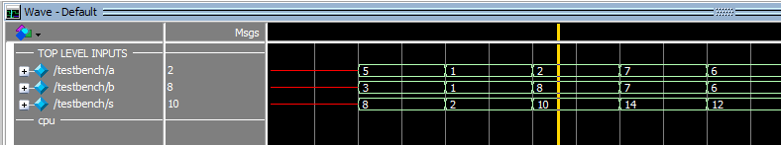

* **軟體icon及啟動畫面截圖：**

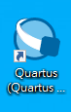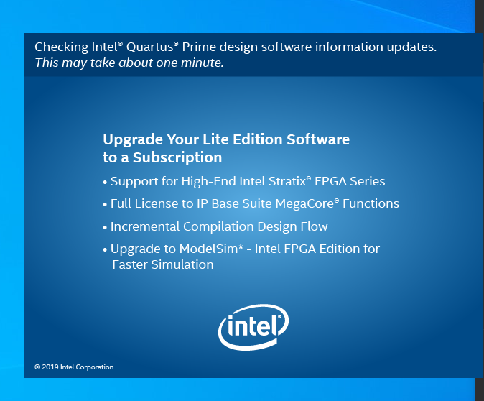

* **模擬結果截圖：**
* 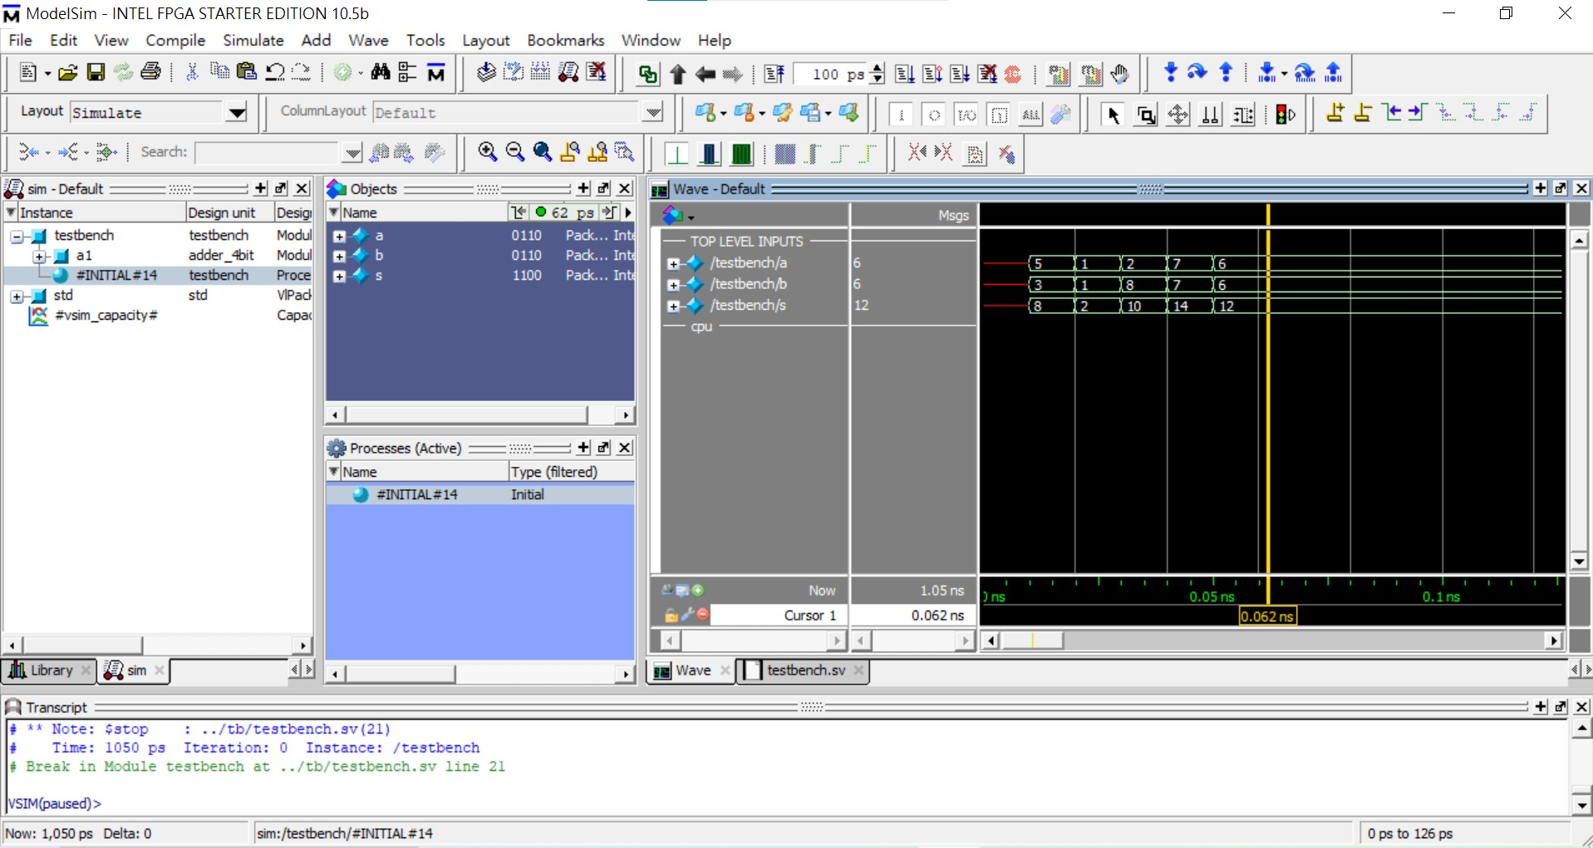
* **結論與心得：**

**在這一個實驗中我學到了如何安裝Quartus軟體，以及讓我回想起如何燒入還有跑波形圖，感謝助教的耐心教導，讓我受益良多!**